二叉树

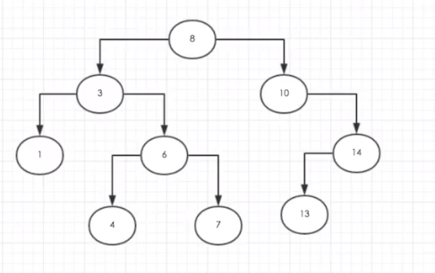

有序二叉树：

8：根节点

3,10,1,6,14：中间节点

4，7,13：叶子结点

3,10：兄弟节点

3是8的左孩子

10是8的右孩子

左节点比父节点小，右节点比父节点大

举例：

若根节点为空，进来的数8，为根节点，

第二个数，3，小于8，8没有左节点，放在8左边，

第三个数6，小于8，在8左边，已经有左节点3，

再比较6和3，6大于3，放在右边，3没有右节点，6就是3的右节点

二叉树，遍历节点，三种方式

中序遍历，前序遍历，后序遍历

中序遍历：先遍历左边的，再中间的，再右边的，1,3,4,6,7，8，10,13,14

前序遍历：先遍历中间的，再左边的，再右边的，多用于，复制二叉树，8,3,1,6,4,7,10,14,13

后序遍历：先遍历左节点，然后遍历右节点，最后打印当前父节点（从左向右，从下向上）

查找二叉树，三种方式

查找二叉树最小值

查找二叉树最大值

查找某一具体的值

删除节点

删除叶子结点

删除只有一个分支的中间节点

删除有两个分支的节点

删除3，不是1或6代替，是，从右节点中找到最小的数代替

